- Búsqueda de los actores que se llamen Nick
SELECT * FROM actor WHERE first_name = *Nick;
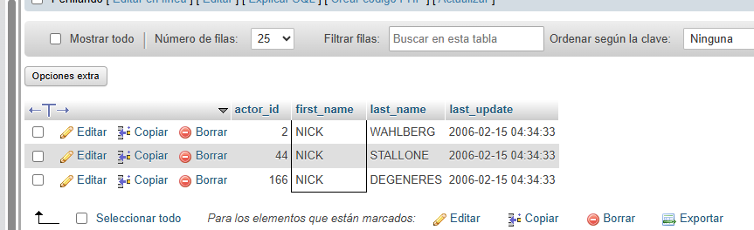

- Mostrar las películas ordenadas por titulo
SELECT * FROM film ORDER BY title DESC;
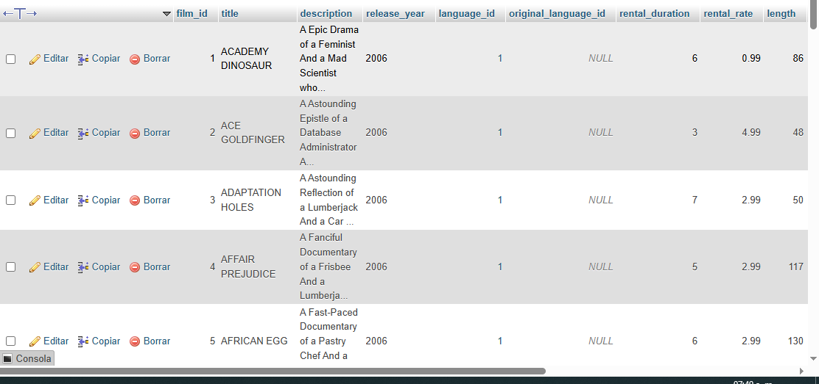

3-Mostrar las primeras 10 películas
SELECT * FROM film LIMIT 10;
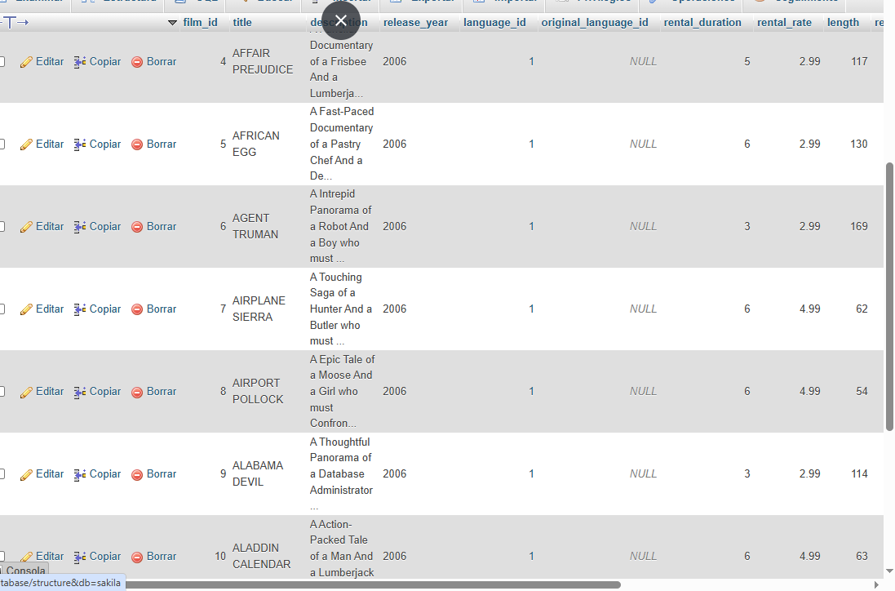
- Mostrar Las Películas Con duración mayor a 120 minutos.
SELECT * FROM film WHERE length > 120;
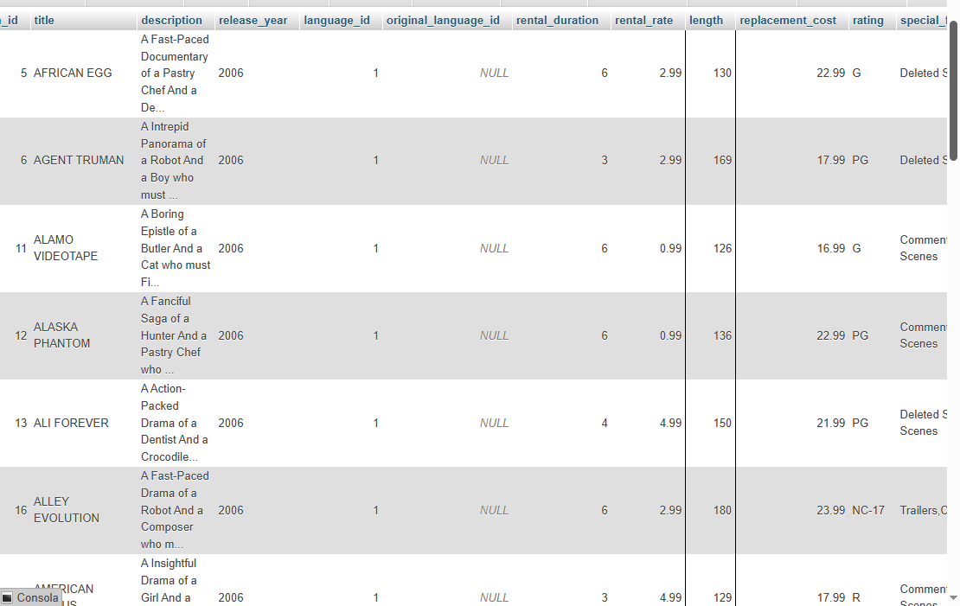

- Mostrar el Correo electrónico de los clientes
SELECT first_name, email FROM customer;

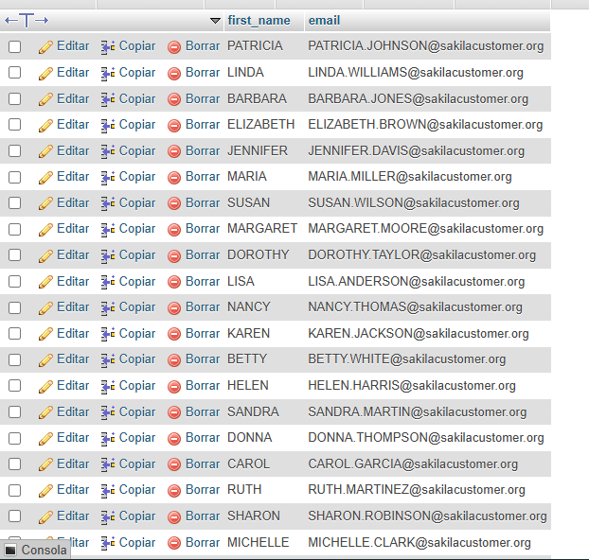

6-Obtener las películas y su idioma
SELECT f.title AS Pelicula, l.name AS Idioma
FROM film f
INNER JOIN language l
ON f.language _id= l.language_id;

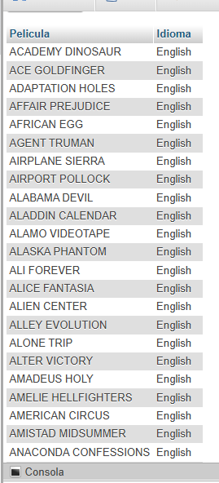
7- Contar cuantas películas hay por clasificación
SELECT rating AS clasificación, count(*) AS total_peliculas FROM film
GROUP BY rating;
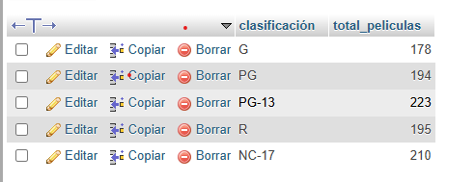
8-Mostar el promedio de duración de las películas
SELECT AVG(length) AS duración_Promedio FROM film;

9-Mostar las películas que duran más que el promedio
SELECT title AS película, length AS duración
FROM film
WHERE length > (SELECT AVG(length) FROM film);
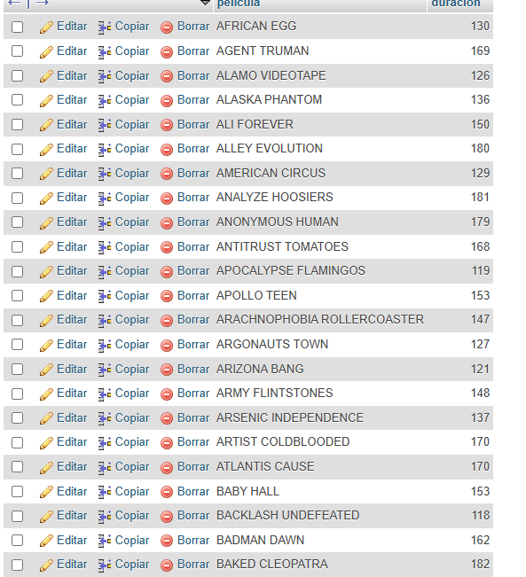

10-Mostar los clientes con el nombre de su ciudad
SELECT c.first_name AS nombre, ci.city AS ciudad
FROM customer c
INNER JOIN address a ON c.address_id = a.address_id
INNER JOIN city ci ON a.city_id = ci.city_id;
